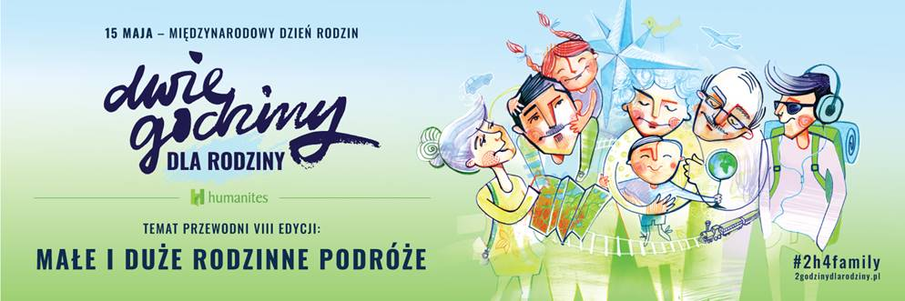

Szanowni Państwo,

Po raz XXXX jesteśmy partnerem **Akcji Dwie Godziny dla Rodziny, która** cieszy się z roku na rok coraz większym powodzeniem.

Kampania społeczna **Dwie Godziny dla Rodziny**, którą **Fundacja Humanites** zapoczątkowała osiem lat temu ma obecnie nie tylko zasięg ogólnopolski, ale zyskała wymiar międzynarodowy.   
W ubiegłym roku **do akcji przyłączyli się pracodawcy z 11 krajów spoza Polski!!!**

Dzięki współpracy z Państwem ma szanse rozprzestrzeniać się w naszym kraju jak i poza jej granicami.

**Badania przeprowadzane na wszystkich kontynentach świata pokazują postępujący kryzys więzi   
i pogłębiające się problemy w obszarze samotności oraz zdrowia psychicznego i fizycznego współczesnego człowieka,** co wpływa na jego poziom zaangażowania w pracy i poza nią (według badań Uniwersytetu Oxfordzkiego i szczytu Davos 2019, **światowy koszt "samotności" został oszacowany na $2,5 tryliona**).  Silne i głębokie relacje z rodziną i przyjaciółmi są zatem warunkiem szczęścia, rozwoju i dobrostanu każdego człowieka.

Wierzymy, że łączy nas wspólny cel, jakim jest zdrowie fizyczne i psychiczne współczesnego człowieka i społeczeństwa, drogą, która prowadzi do tego celu jest dbałość o jakość więzi i o zdrową oraz bezpieczną rodzinę.

Istotą akcji jest ciekawości drugiego człowieka, uważność, budowanie bliskich relacji w rodzinie ze szczególnym zwróceniem uwagi na jej wielopokoleniowość. Wierzymy w to, że to zdolność zaciekawiania się, poznawanie siebie nawzajem i dobra rozmowa są do tego najlepszą drogą.

W tym roku zachęcamy do międzypokoleniowych rozmów o podróżach, w nawiązaniu do hasła przewodniego **MAŁE I DUŻE RODZINNE PODRÓŻE**.

Podróże dają wiele okazji, by ujrzeć swoich bliskich w nowym świetle i lepiej ich rozumieć, tym samym motto idealnie wpisuje się w założenia VIII edycji **Akcji Dwie Godziny dla Rodziny**.

Na stronie <2godzinydlarodziny.pl> będą publikowane podpowiedzi jak spędzić te symboliczne Dwie Godziny z najbliższymi, aby ten czas był absolutnie wyjątkowy. Temu też służyć będzie zestaw rodzinnej gry pokoleniowej **ASK ME** dedykowany podróżom, którą przygotowała **Fundacja Humanites,** organizator akcji.

**WARUNKI UDZIAŁU**  
Uczestnictwo w Akcji jest nieodpłatne. Aby wziąć udział należy:

1. Przekazać tę informację do właściwego działu (HR, CSR itp.)
2. Zgłosić swoją firmę poprzez stronę <2godzinydlarodziny.pl>
3. Rozesłać informację do pracowników z zaproszeniem do świętowania Dnia Rodzin poprzez dobrą, międzypokoleniową rozmowę. (Propozycja listu do pracowników jest zamieszczona na stronie <http://2godzinydlarodziny.pl/materialy-do-pobrania/>).
4. Skrócić czas pracy pracownikom w dniu 15 maja o symboliczne 2 GODZINY, a jeśli na taką możliwość nie pozwala działalność operacyjna Państwa firmy (obsługa klienta, ciągły proces produkcji, itp.), zaproponować inny sposób na świętowanie tej okazji w najbliższym czasie np. w powiązaniu z Dniem Dziecka. W ubiegłym roku ponad 90% firm biorących udział w Akcji udzieliło 2 godzin wolnych swoim pracownikom.
5. Przekazać do Fundacji informację zwrotną o tym, jak Państwa firma podeszła do obchodów **Międzynarodowego Dnia Rodzin w ramach Akcji**, jaki ostatecznie przesłała komunikat do pracowników, jakie dodatkowe działania, pomysły zostały zrealizowane.
6. Zapraszamy do udziału w konkursie na hasło kolejnej edycji Akcji organizowane na [Facebooku](https://www.facebook.com/fundacjahumanites) oraz do konkursu na najciekawsze wdrożenie **Akcji Dwie Godziny dla Rodziny** w Firmie.   
   Wyróżnione scenariusze zostaną zaprezentowane podczas spotkania podsumowującego tegoroczną edycję Akcji i opisane na stronie <2godzinydlarodziny.pl>/ <2h4family.com>.
7. Zostańcie **Ambasadorami Globalnego Ruchu Społecznego Dwie Godziny dla Rodziny**. Jeżeli Państwa firma to oddział/filia zagranicznej spółki lub jesteście Polską firmą z oddziałami za granicą zaproście ich dołączenia do Akcji.

Zachęcam do kontaktu w razie jakichkolwiek wątpliwości, a także do śledzenia nowości na stronie: <2godzinydlarodziny.pl> oraz [Facebooku](https://www.facebook.com/fundacjahumanites) **Fundacji Humanites**.

Serdecznie Pozdrawiam,